





**Décinois**

Avec le soutien de :

Organisé par :

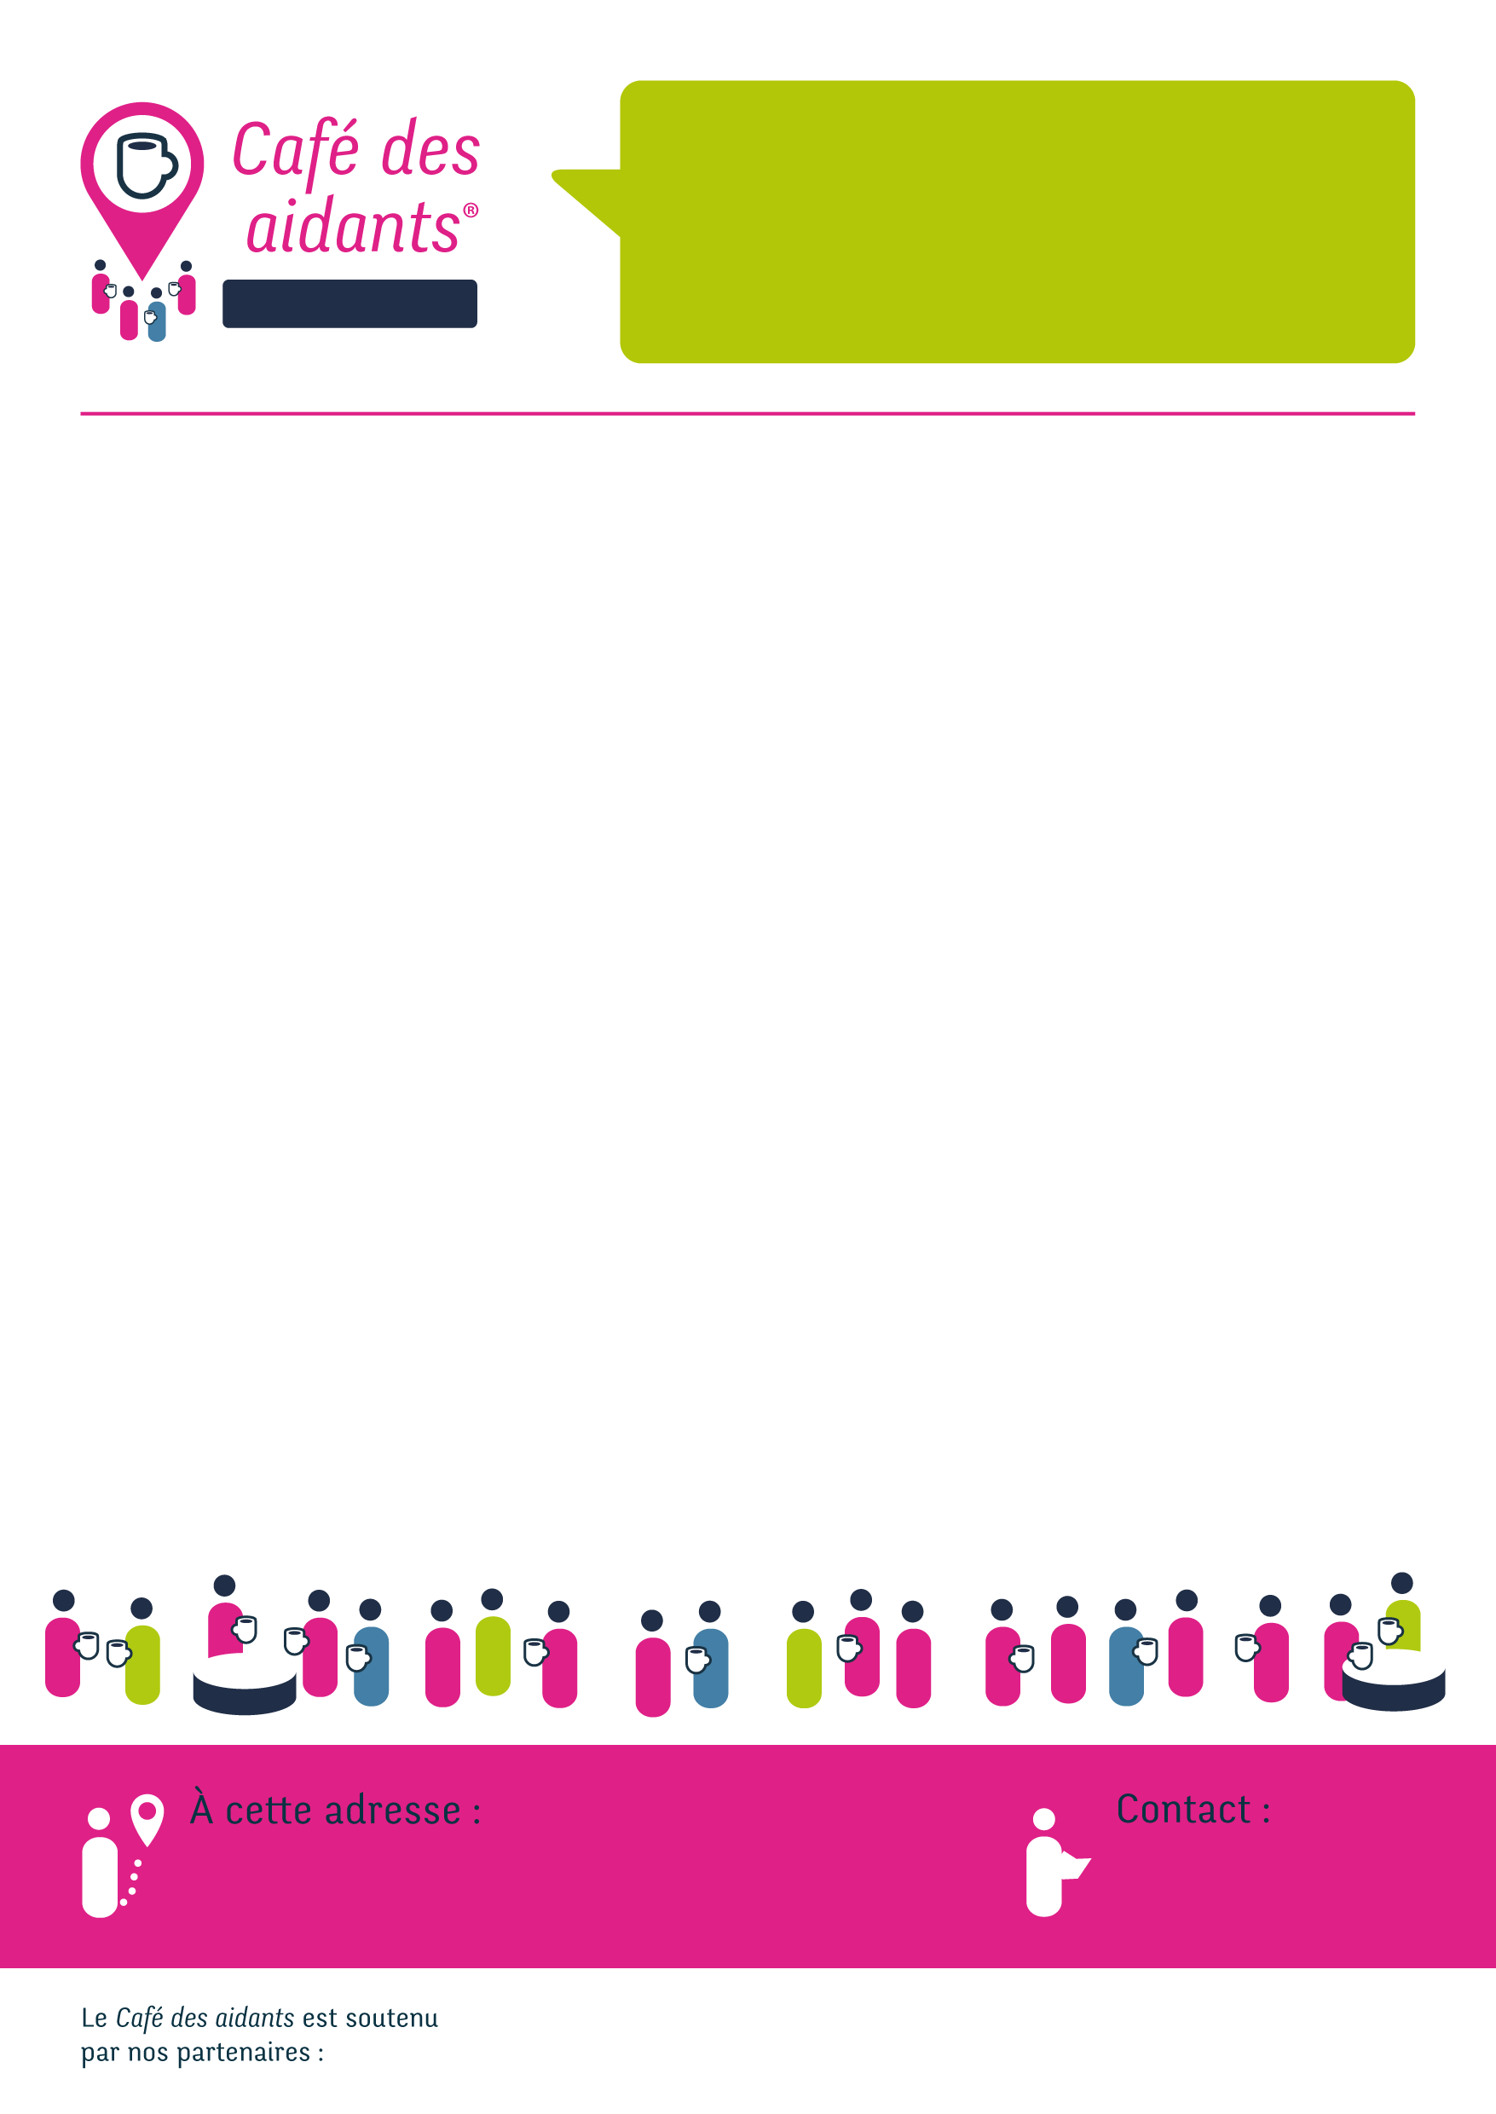

04 78 49 55 92

espaceseniors@mairie.frdecines.fr

Club Soleil d’Automne

147 rue Emile Zola

69150 DECINES-CHARPIEU

Mettre ici les logos de vos partenaires

**PROGRAMME année**

Nous vous donnons rendez-vous, un samedi par mois, de 9h30 à 11h, autour d’un thème.

**Samedi 11/12/2021**

Santé et temps pour soi

**Samedi 15/01/2022**

Quand la maladie s’immisce dans la relation

**Samedi 05/02/2022**

Richesses de la relation d’aide

**Samedi 05/03/2022**

Soutenir un proche aidant ayant des troubles de la mémoire

**Samedi 09/04/2022**

La place de chacun entre choix et limites

**Décinois**